Конспект урока

Тема урока: “счетный шов роспись”.

Тип урока: комбинированный, изучение новой темы (с использованием ИКТ).
Цель урока: Расширить знания учащихся об истории вышивки. Развивать координацию движений рук, исполнительские умения. Воспитывать уважение к народным традициям, эстетический вкус, внимательность, прививать навыки культуры труда и аккуратности.

Задачи урока:
- Учить составлению рисунков счетного шва
- Учить работать в технике компьютерной графики при разработке узоров вышивки
- Знакомить со старинными традициями русского народа
- Развивать творческое мышление, наблюдательность.
- Активизировать художественное воображение и фантазию
- Пробудить интерес и уважение к народному творчеству, к культуре своего народа, его традициям, обычаям.

Оборудование:
- Компьютеры, медиапроектор, экран.
- Презентация к уроку.
- Зрительный ряд: выставка детских работ.
- Музыкальный ряд: русская народная песня «Матрёшки»

План урока:
- Организационный момент.
- Актуализация знаний.
- Изучение нового материала.
- Практическая часть.
- Итог. Выставка детских работ.

Ход урока
- Организационный момент.

Эмоциональный настрой коллектива. Проверка степени готовности к уроку
На урок пришли вы в класс,
Настроенье, как у вас?
Вам сегодня предстоит
На вопросы отвечать.
Свои знанья подтверждать
Приготовились?
Тогда, в добрый путь
Вам всем, друзья!

Здравствуйте, искусницы
Меня зовут Лена,
А я Настя
У нас для вас сюрприз
- Актуализация знаний (беседа)
Народное искусство - поистине источник и хранилище жизнетворной силы и человеческой мудрости. Культуру России невозможно представить без народного искусства, которое раскрывает истоки духовной жизни русского народа, является частью его истории.
Сегодня мы познакомимся с произведениями искусства, рожденными в крестьянской среде символами, традициями, почитанием заветов предков.
А как вы думаете, почему люди должны знать историю, культуру и традиции своего народа? (ответы учащихся)
Россия, Русь - куда я ни взгляну…
За все твои страдания и битвы
Люблю твою, Россия, старину,
Твои леса, погосты и молитвы,
Люблю твои избушки и цветы,
И небеса, горящие от зноя,
И шепот вод у омутной воды.
Люблю навек, до вечного покоя…
Россия, Русь! Храни себя, храни!
Николай Рубцов
- С какими видами вышивки мы уже познакомились на прошлых уроках?
- Кто и с какого возраста занимался вышивкой в крестьянской семье?
(ответы учащихся)

- Новый материал
Все виды декоративно-прикладного искусства хороши.
Это занятие для рук и для души.
Вышивание требует особого терпения,
Навыков и способов его овладения:
Как место рабочее организовать,
рисунок как правильно копировать,
Как эстетично цвет ниток подобрать,
Как в изделии гармонию создать.
Итак, искусству вышивания будем учиться,
Мы помним: в нашей жизни все пригодится.

Тема сегодняшнего урока: Счетный шов роспись
И давно существует данный вид вышивки?
Это очень древняя народная вышивка
В народных вышивках роспись (полукрест), один из наиболее древних швов, применяется и как самостоятельный, и как дополнительный в сочетании с другими швами. Техника вышивания полукрестом - одна из самых известных и популярных в народном творчестве. Хотя эта техника известна издавна, но широко распространилась во второй половине прошлого столетия.
Для народной вышивки русского севера характерно ярко выраженное стилевое единство. Общим для всех северных районов России в вышивке являются швы, выполняющиеся по счету нитей ткани: роспись, набор, крест и другие. Эти счетные швы дают строгую симметрию и математически точную взаимосвязь мотивов орнамента в узоре.
10) Ну, ничего себе сроки, и это тогда еще все началось?
Наверное, трудно себе представить, что интересная вышивка, называемая роспись, имеет такую древнюю историю.
11) Технические приемы вышивки, в основе которых лежит отсчет нитей ткани, ограничивают свободу работы вышивальщиц, заставляя придерживаться трех направлений - вертикального,горизонтального и диагонального. Из-за этого все формы орнамента и преобретают четкие, суховатые, прямолинейныеочертания.
Наибольшее распространение в народной вышивке русского севера имел шов роспись (полукрест).
12) Старинный двусторонний вышивальный шов роспись, состоящий из мелких красных стежков, создавал на белом холсте тонкий графический узор. Обычно легкой линией отмечался контур мотива, который потом заполнялся различными декоративними раздалками: прямыми и диагональными полосами, клетками, зигзагами и др. В отдельных случаях контур мотива обогащался штрихами, звездочками или крючками. Тончайшим кружевом ложился вышитый красный узор на белый холст нарядной рубахи, полотенца или подзора.
В нынешнее время мы повторяем это чудо: вышиваем одежду и салфетки в разных техниках.

13) Чем же так замечательна, она эта вышивка, почему благополучно перекатывается из века в век, за что ее полюбили, чем она так ценна?
14) Многогранностью, неограниченными возможностями ее использования,
15) завораживающей красотой в любом ее качестве.

16) В орнаментах мастерицы изображали четыре стихии:
Царь – Огонь;
Царица – Водица;
Мать – Сыра Земля;
Воздух - Господин
17) А теперь рассмотрим следующий видеоряд с элементами, которые чаще всего встречаются на изделиях. Это особый язык декоративно-прикладного искусства, который говорит не словами, а символами
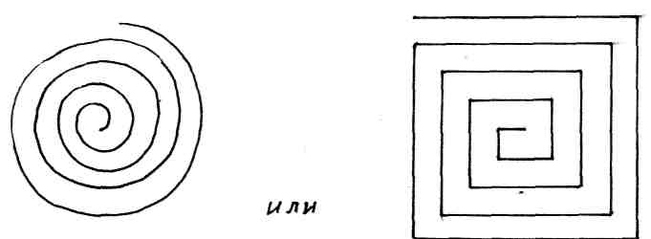Весь мир, движение жизни, вселенную обозначали в виде спирали
18) Царь – огонь.
К огню русский человек издавна питал уважение. Огонь и Солнце – сыны Вселенной, неба.
«Что на свете красивее всего?» - спрашивает загадка. «Огонь»
«А каков огонь ярче всего горит?» – Солнце.
Во весь вольный свет, на все четыре сторонушки светит ясное.
Изображение Солнца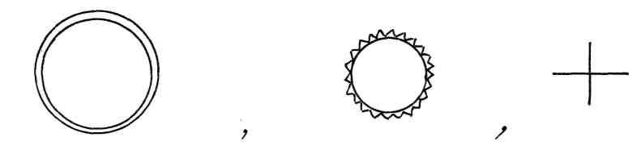

19) Солнце и луну – источники света изображали фигурами в виде круга, квадрата и ромба
20) Посланцы Солнца на Земле – олень и конь.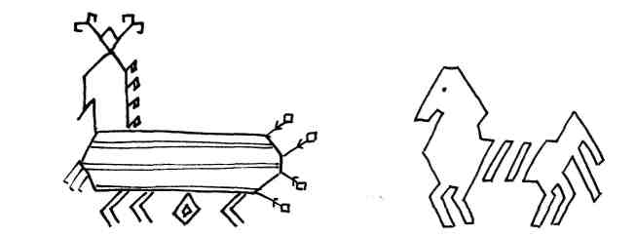

21) Воду изображали горизонтальной волнистой линией. Дождь – наклонной волнистой линией. 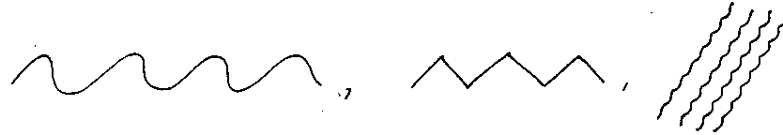
22) 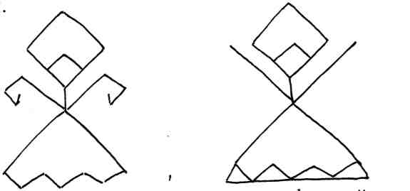Мать – Сыра Земля была словно живое существо: засыпало на зиму и просыпалось от лучей солнца, пила воду и родила урожай. Земли символизировались образом женщины – женской фигуры.
23) Воздух – Господин
огонь не может жить без воздуха; посланниками солнца, тепла и света, символом счастья и радости считались в древности птицы, сулившие наступление весны, урожай и богатство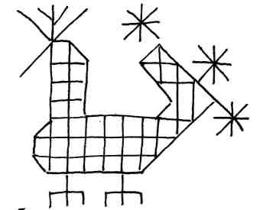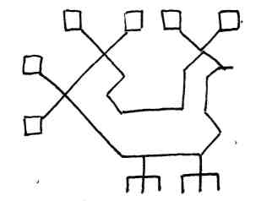

24) В виде дивных растений показывали «древо жизни»
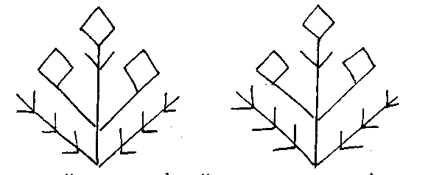

25) А что изображено на данной вышивке? Как вы считаете?
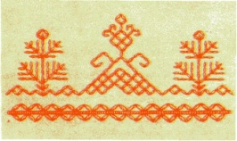

26) А почему шов называют счетным?
Вышивать можно по счету нитей на ткани полотняного переплетения, по канве и по контурам, обозначенными точками
27) Хорошо, с названиями разобрались, с чего все началось, тоже понятно. Что было дальше?
А дальше …
Считалось, что вышитая рубаха считалась спасением от недуга

Магической силой обладали и вышитые полотенца, которые развешивали в доме.

Полотенце играло большую роль в обрядовой жизни русской деревни. Оно было важным атрибутом свадебного, родильного, погребально-поминальных ритуалов. Очень часто оно выступало объектом почитания, предметом особой важности, без которого ритуал любого ряда был бы полным.
28) история, и что же, на этом все закончилось?
Нет, почему же? Любить вышивку в России не перестали. Взгляните…
29) 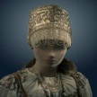 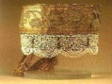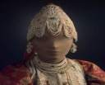
30) А вторую половину 18 до середины
19 века можно смело назвать «Золотым веком вышивки» в России.
31) Фото представленных работ середины
19 века яркий тому пример.
32) 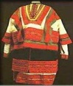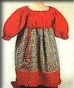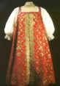

33) 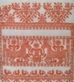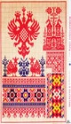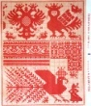

34) 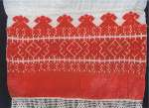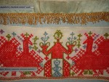
35) Вышивка пришлась по вкусу и женщинам из привилегированных сословий.
36) интересно
А цвет вышивки мог быть любой?
Идею счастья, плодородия, достатка выражали не только узором, формой, но цветом.
Наиболее древние цветовые сочетания: красный и белый( красный преобладал).
Красный цвет был одновременно символом солнца, земного плодородия. Вот почему одной и той же нитью вышивали и вестников весны – пав, и Мать – Сыру Землю, словно бы одаренные и согретые светом и теплом.
Белый цвет символизирует свет, красный – солнце. Красный в русской культуре всегда означал КРАСИВЫЙ.
37) А что происходит сейчас? «Золотой век» вышивки уже далеко позади.
Искусство вышивки вновь популярно.
38) современная вышивка 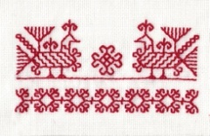
39) современная вышивка 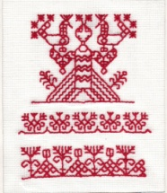
40) 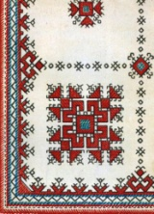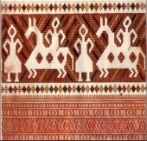 Изделия выставки «Вышивка в интерьере»
41) Изделия выставки «Вышивка в интерьере»
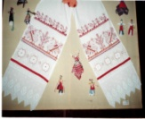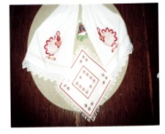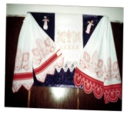
42) 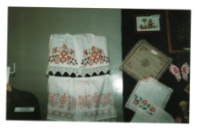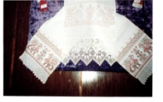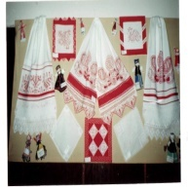 Изделия выставки «Вышивка в интерьере»

Сегодня мы посмотрим на весёлых матрёшек и увидим узоры, которые используются в их росписи .
43) 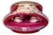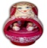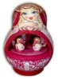 физминутка
- Электронная физминутка («Матрёшки»)
Какой же орнамент вы увидели на расписных матрёшках?
Ответы учащихся(цветочки)

44) Во первый раз вышивала
Красно солнце с маревами,
Со теплыми облаками:
Во второй раз вышивала
Светел месяц со лучами,
Со частыми со звездами…
В четвертый раз вышивала
Сине море со волнами…

45) Итак, народные традиции возрождаются, сохраняются, и развиваются.
И искусство вышивания продолжает идти через века, хорошея и молодея с каждым новым днем.
46) А теперь мы с вами вспомним ответы на некоторые вопросы. Вам предлагаются вопросы- сюрпризы (ромашка)
47) практическая работа
- Листок в клетку
- Красный фломастер или карандаш
- Компьютер
48) Качество работы
К основным характеристикам качества
рисунка будущего изделия относятся:
- объем выполненной работы;
- четкость линий;
- соответствие цвета узора;
- четкое соединение элементов рисунка;
- наличие раппорта;
- аккуратность в выполнении рисунка.
49) Надеемся, вам с нами было интересно.

- Практическая часть
Сегодня на уроке мы попробуем поучиться замечательному мастерству росписи.
Но далеко не случайно мы на этом уроке оказались в этом компьютерном классе, и, перекинув мостик из того далёкого прошлого в сегодняшний день давайте посмотрим возможности создания узоров вышивки роспись с помощью современных технологий.
Чем сможет компьютер помочь нам в отработке создания рисунков?

У вас на партах находятся листки в клетку и красные карандаши.
Давайте попробуем самостоятельно «расписать» с их помощью наши будущие изделия.
Итак, делимся на две группы – одна – работает с ПК, а другая – с карандашами.
А наши гости тоже не останутся без работы. Их мы попросим также принять активное участие в разработке узоров. А потом мы организуем совместную выставку наших работ.

Работа с компьютерной графикой - одно из самых популярных направлений использования персональных компьютеров. Наиболее простой способ увидеть компьютерную графику на практике - включить телевизор. Заставки ко многим телевизионным программам представляют собой именно компьютерную графику. Она играет важнейшую роль в создании компьютерных игр, мультипликации, мультимедийных учебников, самостоятельных графических произведений, иллюстраций для разного типа книг, как научных, так и художественных, наглядных пособий, рекламных плакатов, открыток и так далее. Компьютерная графика - создание и изменение изображений при помощи компьютера. Это новый, необычайно интересный и перспективный предмет, а компьютер здесь выступает просто как инструмент художника - такой же, как и карандаш, перо или кисть, но, естественно, обладающий своими специфическими возможностями.
Сегодня на занятии мы с вами закрепим наши навыки работы с графическим редактором Paint, он предназначен для создания изображения в растровой графике. Работая в среде графического редактора, вы можете ощутить себя настоящим художником. В ваших руках окажутся удивительные инструменты. Они помогут любому, даже не имеющему художественных талантов человеку, создавать «шедевры» компьютерной графики.
Инструменты и эффекты программы Paint позволяют получить очень яркие, насыщенные работы на любые темы. Попробуем выполнить роспись при помощи компьютера.

Напоминаю: программа запускается командой Пуск - Программы – Стандартные - Paint. При использовании основных элементов росписи вам могут понадобиться: инструменты: прямые линии. Ластик, заливка, карандаш, кисть,
Для самостоятельного творчества на панели инструментов выбирается в палитре красок красный цвет. После этого на панели инструментов выбирается инструмент «кисть», выполняются основные элементы росписи

50-57- автоматически))) слайды с образцами готовых работ

58) Домашнее задание
Подберите мулине красного цвета для выполнения своей работы
и ткань белого цвета

- Итог урока
Перед вами результаты сегодняшнего урока. Вы не просто познакомились с историей и узнали, как выполняются элементы росписи, вы не просто узнали возможности компьютерной графики, но вы сделали это всё своими руками.
Вы рисовали “мышкой”, вы соприкоснулись с тайной древнего искусства и “перекинув” мостик в сегодняшний день, осуществили работу при помощи компьютерной техники.
- Почему роспись является одной из любимых народных вышивок ?
- Какой цвет преобладает в данной вышивке?
- Какие орнаменты можно использовать при вышивке данным швом?

Вывод: Человек без памяти прошлого, лишенный исторических корней, не способен осмыслить себя, свое место в жизни. Мы должны принимать и возрождать те традиции, которые веками создавал наш народ, тогда эти традиции будут жить вечно.

Муниципальное общеобразовательное учреждение
Средняя общеобразовательная школа №4
г.Тихвина

Интегрированный урок
Технология и информатика
«Счетный шов роспись»
6 класс

Учитель: Кудрявцева Т.Е.

г. Тихвин
2010г
Каждая клеточка бумаги соответствует крестику узора. Можно заштриховать цветными карандашами клеточки-крестики орнамента, а можно в каждой клеточке цветом рисовать крестик.
Вышивка требует усиленного внимания, кропотливое вышивание можно сравнить с работой за компьютером, а значит нам надо беречь зрение и осанку. Во время работы необходимо делать перерывы, чтобы сделать гимнастику для глаз и размять мышцы.

Вышивка подобно языку хранит информацию о мировоззрении чувашского народа. Отрадно, что сегодня на выставке представлена вышивка традиционная. Вышивка не гладью и не крестом, и именно в счетной технике, на белом холсте – является традицией. Со временем меняется колорит, появляются новые мотивы, декорируется не одежда, а предметы обихода. Сегодня традиционная чувашская вышивка становится искусством, сюда привносятся принципы художественного творчества. Однако основа остается единой. Вышивка в этом смысле целостная система, похожая на язык. Ее именуют философией постижения глубины, в каждой работе мастерица создает свой образ Вселенной. На кончике иглы – огромное поле информации. Это самый выразительный и устойчивый аспект культуры", – комментирует заведующий отделом декоративно-прикладного искусства Чувашского государственного художественного музея, лауреат государственных премий Чувашской Республики Геннадий Иванов-Орков.

